“华安、连城、永安、漳平一中、龙海二中、泉港一中”六校联考
2011-2012学年下学期第二次月考
高一地理试题
（考试时间：90分钟 总分：100分）

一、单项选择题（本题共40个小题，每小题1.5分，共60分。在每小题给出的四个选项中，只有一项是符合题目要求的。）
人口迁移对迁入地区和迁出地区的环境产生深刻的影响，根据相关知识回答1～3题。
1．近几年我国派往海外的留学生学成不回国的现象比较突出，这种现象对我国而言
A．造成人才流失 B．可减轻人口压力
C．可缓解就业压力 D．有利于学习国外先进经验
2．铁路部门为减轻春运的压力，采取上浮票价的方式。造成春运压力的主要原因是
A．铁路运输慢 B．年货运量大
C．民工人数多 D．为了安全减少了车次
3．二战后，德国和沙特阿拉伯都吸引了大量移民，关于两者的叙述正确的是
A．都因老龄化吸收移民 B．都因资源的大量开采吸收移民
C．都因经济发展吸引移民 D．都因气候优越吸引移民
清代华北大旱，赤地千里，河北及山东的饥民，大批出山海关，移民于东北。回答第4题。
4．地理学中最适于用来解释华北人口迁移的概念是（ ）
A．交通易达性 B．人口增长模式的转变
C．经济区域专业化 D．环境人口容量变化
读山东省2003年与2030年人口年龄结构比较图，完成5～7题。
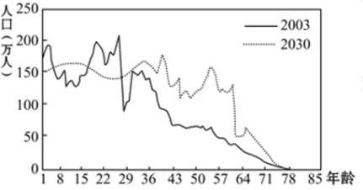
5.2030年与2003年相比，下列说法最可能的是（ ）
A.出生率上升 B.死亡率上升
C.人口总数下降 D.自然增长率上升
6.人口增长的快慢，归根结底取决于（ ）
A.女性人口比重 B.男性人口比重
C.生产力发展水平 D.自然资源的多少
7.今后，山东省人力资源可能出现的问题有（ ）
①就业压力大 ②养老负担重 ③老龄化速度加快 ④数量短缺
A.①③ B.①④ C.②③ D.②④
8．高级住宅区一般位于城市外缘的主要原因是 （ ）
A．那里地价比较便宜 B．那里环境条件比较优越
C．城市中心不可以建住宅区 D．那里更靠近工厂等工业区
9．读左下面“六边形服务网络图”，据图判断城市等级由高到低排列顺序应是


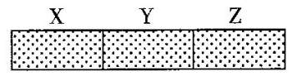

A．甲乙丙 B．甲丙乙 C．乙丙甲 D．丙乙甲
10．读右上图，其中X、Y、Z为某城市的局部区域，若X、Y、Z为某平原上的三个区域，人口密度X>Y>Z，则三个区域内级别相同的某商业职能部门的服务范围可能是（ ）
A．X地最大 B．Y地最大 C．Z地最大 D．不确定
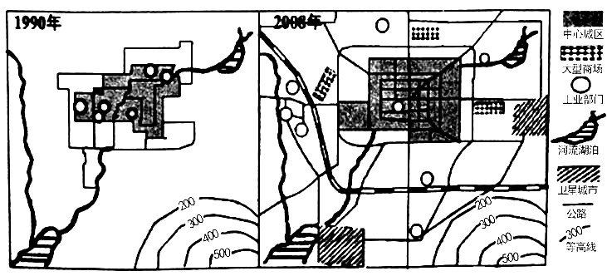
下图是“我国某城市1990年和2008年的功能区分布简图”，读图完成11-12题。
中心城区
大型商场
工业部门
河流湖泊
卫星城市
公路
等高线

11．图中直接表现出来的城市化的主要标志是 （ ）
A．城市人口规模扩大 B．城市用地规模扩大
C．城市人口在总人口中的比重上升 D．形成城市带
12．从1990年到2008年该城市的工业部门大部分由城区迁移到郊区，主要原因不可能是
A．城市用地紧张，地价上涨 B．城市交通网的不断完善
C．为了缓解市区日益严重的环境污染 D．郊区劳动力素质高
文化设施的服务半径是指各项设施所服务的空间距离或时间距离。文化设施的分级与服务半径的确定应考虑两方面的因素：一是居民的使用频率，二是设施的规模效益。以学校为例，中学属于城市级和居住区级项目，其服务半径可控制在1 000米以内。小学属于综合小区级项目，相邻社区的学生以不跨越城市干道为宜，服务半径控制在500米以内。据此回答13-14题。
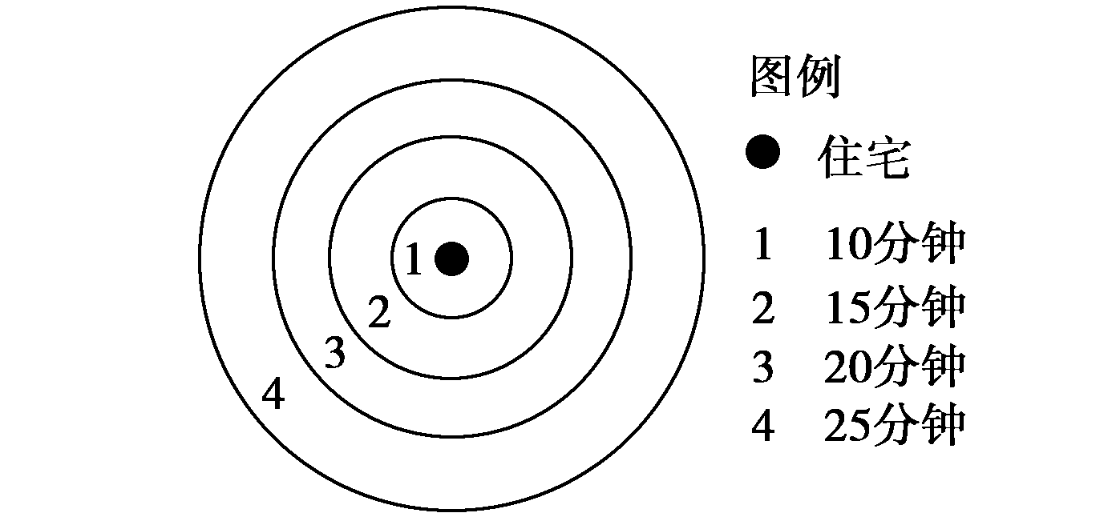
13．图中1～4分别代表不同级别的文化设施，下列排序合理的是( )
住宅区各项设施的时间距离服务半径
A． 1—幼儿园，2—中学，3—小学，4—医院
B．1—幼儿园，2—小学， 3—中学，4—医院
C．1—幼儿园，2—小学，3—医院，4—中学
D．1—医院，2—幼儿园，3—小学，4—中学
14．文化设施的布局不受服务半径影响的是( )
A．博物馆 B．影院
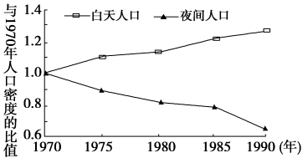
C．网上学校 D．体育馆
下图为某特大城市中心商务区白天人口与夜间人口密度比变化图。白天人口主要指工作人口，夜间人口主要指居住人口。完成15-16题。
15．中心商务区白天人口与夜间人口密度的变化直接反映
A．中心商务区地价高于工业区 B．中心商务区工业用地减少
C．住宅区与中心商务区分离 D．工业区与中心商务区分离
16．中心商务区白天人口与夜间人口密度变化的必备条件是
A．城市服务等级提高 B．城市交通条件改善
C．城市流动人口增加 D．城市生态环境优化
读某城市“城市人口占总人口比重变化图”和“劳动力在各行业中的百分比图”，回答17～18题。
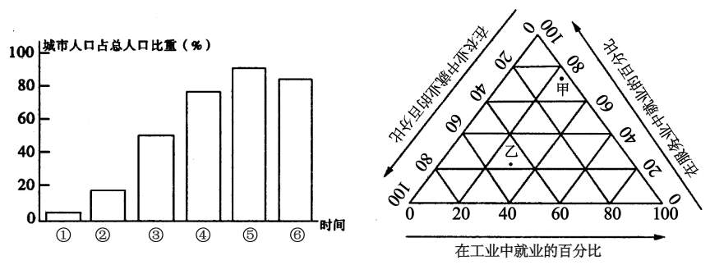
17.左图中，⑤→⑥反映的现象是 （ ）
A.城市化加速发展 B.城市郊区化
C.逆城市化 D.城乡差别拉大
18.甲、乙表示不同城市化阶段的就业比重状况，其中乙处在 （ ）
A．③时段 B．④时段 C．⑤时段 D．⑥时段

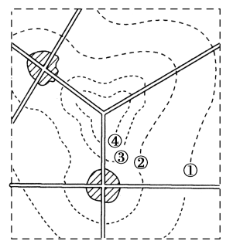
读某城市地租分布等值线示意图，据此完成19-20题。
19．图中等值线的数据(单位：元/m²)有1 000、1 500、2 000、
2 500。其中数据为2 000元/m²的等值线是( )
A．①线 B．②线 C．③线 D．④线
20．图中阴影部分应为( )
A．商业中心用地 B．外围商业用地
C．工业用地 D．住宅用地
国际上有两类城市化扩容模式，一类是以美国、加拿大、澳大利亚为代表的“外延式”，该模式建筑密度较低，主要在两维空间内扩大城市空间容量；另一类是以日本、新加坡和中国香港为代表的“内含式”，该模式既保持城区较高的建筑密度，又充分开发利用地下空间。据此判断21-22题。
21．相对于“内含式”而言，美国、加拿大、澳大利亚之所以采用“外延式”的城市扩容模式，其直接原因是
A.城市化水平高 B.人口数量多 C.人口密度小 D.经济发展水平快
22．若在我国的城市发展中也采用“外延式”的城市扩容模式，则
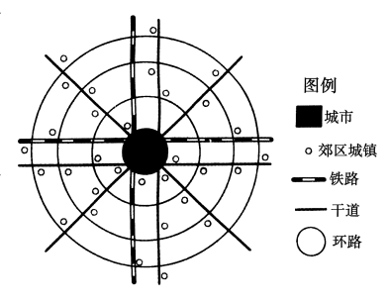
A.城市中心区萎缩加剧 B.就业困难，失业人数增多
C.土地资源利用率降低 D.交通拥挤、居住条件差
读某地区城市规划图，回答23-24题。
23．从城镇规划来看，该地区的地形最有可能是
A．平原 B．山区 C．高原 D．丘陵
24．图中信息显示，城市的服务功能
A．沿铁路线较强 B．沿干道较强
C．沿环路较强 D．区域内一样强
25、农业的区位选择，其实质是（ ）
A、农作物的合理分布 B、对气候资源的合理作用
C、对农产品市场的正确选择 D、对土地的合理利用
26、“橘生淮南为橘，生于淮北则为枳，叶徒相似，其实味不同。”造成这种区位差异的最主要原因是（ ）A、淮南、淮北气候不同 B、淮南、淮北土壤不同
C、淮南、淮北地形不同 D、淮南、淮北生产技术不同
27、洞庭湖平原鲜活的肉类蛋禽鱼虾可供给港澳市场，主要依赖于（ ）
A、政策优势 B、交通运输条件的改善
C、接近消费市场 D、商品周转环节的减少
28、1999年夏天，荔枝在京津地区售价较低，其原因主要是（ ）
A、北方居民普遍不喜食荔枝 B、京津地区荔枝丰收
C、逢荔枝挂果“大年”，京津荔枝供应量偏多 D、海运直达，运费较低
近年来，我国“温室无土栽培生产”在华北地区得以迅速推广，农业生产效率显著提高。据此回答29-30题。
29．该事实说明
A.没有土地也能进行农业生产 B.温室生产是提高农业生产效率的惟一手段
C.科技创新是发展农业的核心 D.“温室无土栽培生产”是解决华北地区农业缺水的重要途径
30．当前，我国华北的县、乡形成了专门生产蔬菜的农业基地，其产品供应范围相当广泛，这种基地形成的主要原因是
A.自然条件的改造和改良 B.作物生长季节的调整
C.国家政策、政府干预手段的影响 D.交通运输条件的改善和保鲜冷藏技术的发展
下图是我国某地区土地利用图。读图回答31-33题。
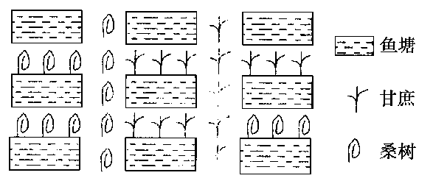
31．该地区农业地域类型是( )
A．混合农业 B．乳畜业
C．种植园农业 D．水稻种植业
32．该种农业主要分布在( )
A．黄河三角洲 B．长江三角洲
C．珠江三角洲 D．太湖平原
33．影响该地农业生产的主要自然区位因素是
A．地形和土壤 B．水源和土壤 C．水源和气候 D．地形和气候
2010年10月16日第30个世界粮食日主题是：团结起来，战胜饥饿。结合世界粮农组织发布的世界各品种谷物产量图，回答34-35题。
34．右图中显示2009年世界小麦产量下降，下列不属于小麦主要出口国的是( )
A．美国 B．加拿大 C．中国 D．澳大利亚
35．在解决世界饥饿人口方面，惠及人口最多的农业地域类型是
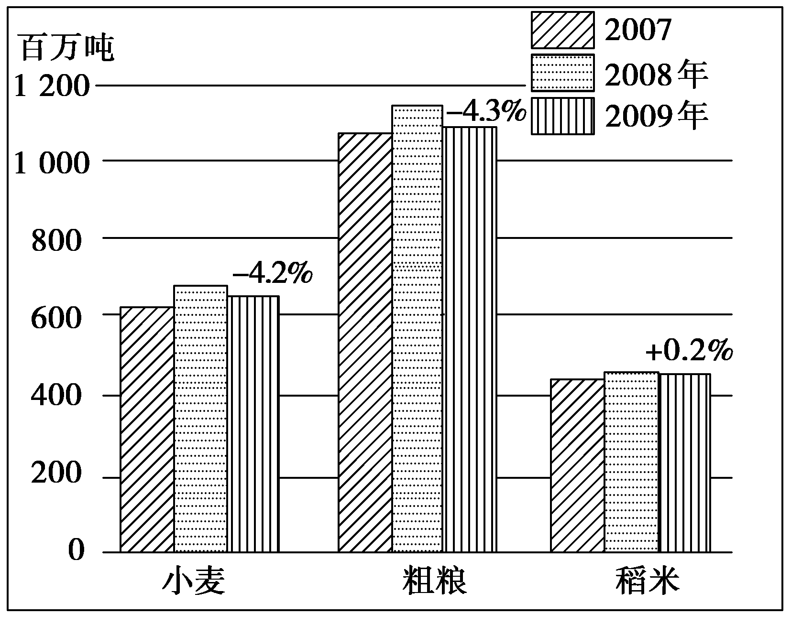
A．季风水田农业 B．商品谷物农业
C．混合农业 D．乳畜业
36．下列对自然因素的利用和改造措施中，合理的是
A．在较陡的山坡上修筑梯田
B．在我国西北地区大力发展粮食种植
C．在我国南方丘陵红壤区投放适量熟石灰
Ｄ．围湖造田，扩大耕地面积
37．澳大利亚的混合农业与我国珠江三角洲的基塘农业相比，其相似之处是
A．都是将种植作物与其他农业生产类型相结合的农业地域类型
B．都是将甘蔗、果树、桑蚕的生产与养鱼有机结合起来
C．普遍采用种植小麦和牧羊的混合经营方式
Ｄ．饲养牲畜都主要采用家畜、家禽的小规模饲养方式
38．法国地中海沿岸和我国新疆都以出产葡萄著名，下列因素与此关系最密切的是
A．灌溉水源不足 B．夏季炎热干燥 C．河谷地形 Ｄ．传统的种植经验
2010年11月10日，农业部发展计划局组织召开了新农村建设示范行动专察咨询组第一次全体会议。这标志着农业部新农村建设示范行动专察考查组在大量前期工作基础上正式全面展开，各地都根据各自的特点积极发展新农村，如山东省阳信县水蓐坡乡农民从优化产业结构入手，大力发展特色农业，眼睛盯着城里人的餐桌找市场，变“咱种啥他吃啥”为“他让种啥咱种啥”，既丰富了城里人的莱篮子，又大大提高了农民的收入。结合材料完成39-40题。
39．该地农民决定农业生产的类型和规模的依据是
A．国家政策和措施 B．城市发展和工业建设
C．市场需求 D．气候、地形、土壤的特殊性
40．按照投入多少分类此地农业属于
A．密集型农业 B．粗放型农业 C．商品农业 D．种植业
二、综合题 (本题共3小题，满分40分)
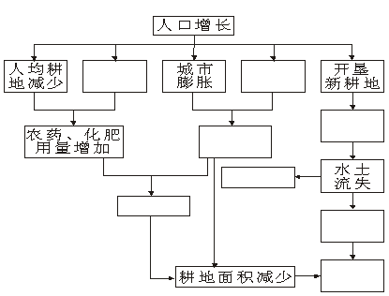
41．（8分）下图是人口增长与土地资源之间的动态关系图，请按事物的因果关系将字母代表的选项填入图中的方框内。
A、粮食需求量加大
B、建设用地增加
C、工矿规模扩大
D、土壤污染加剧
E、土地荒漠化
F、植被破坏
G、土壤肥力下降
H、粮食产量下降

42．（15分）图1是“我国某特大城市示意图” 和图2是“我国城市化发展阶段示意图”。据此回答下列问题。
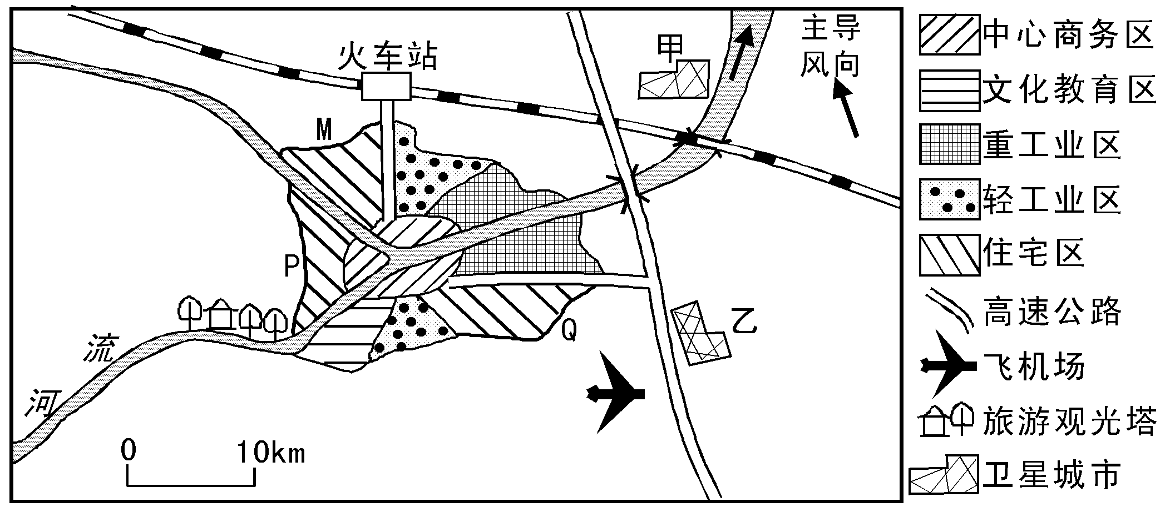
图一

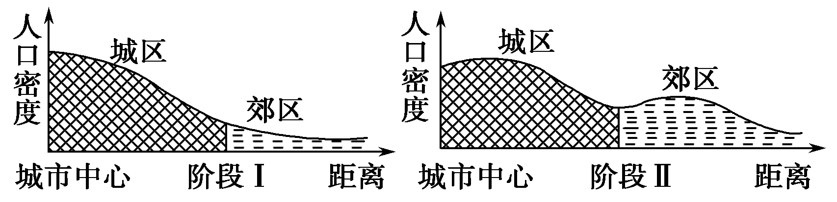
图二

(1)早期该城市选址的有利条件是____ ____，_____ ___。2分
(2)目前该城市的空间形态属于____ ____。M、P、Q中________处是高级住宅区。影响住宅区分化的最主要原因是
（3）关于中心商务区的说法，正确的是( )
A．是城市的生产中心 B．常住居民最多
C．商业活动繁忙 D．环境质量最差
(4)拟在甲、乙两处规划建设高新技术工业城和石油化工城两座卫星城市。石油化工城应建在________处，理由是____ ____。4分
（5）．据图二可知，阶段Ⅰ中，我国城市化进程正处于
A．初期阶段 B．郊区城市化阶段
C．逆城市化阶段 D．再城市化阶段
（6）．阶段Ⅱ中，城市中心人口密度下降的主要原因有
①交通通达性差 ②地价昂贵 ③污染严重 ④远离商业中心
A．① B．②③ C．①②③ D．①②③④

43．（17分）下图是珠江三角洲某国营农场位置和农业生产结构调整示意图，分析回答下列问题。
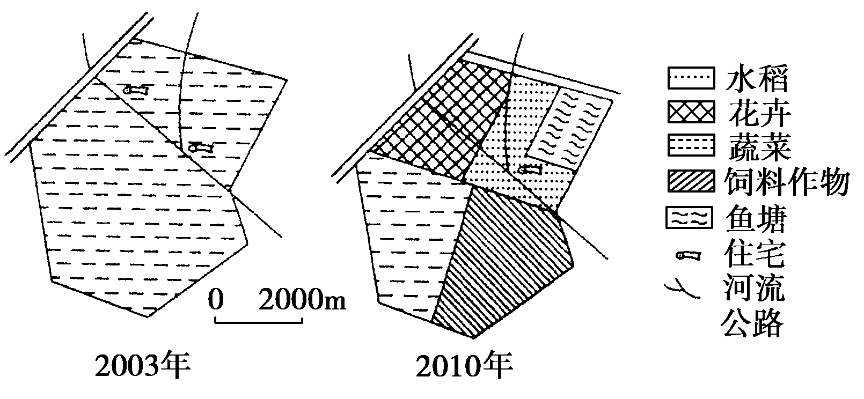

(1)2003年该农场的农业地域类型是______， 2008年该农场的农业地域类型是______。 2分
（2）分析回答形成下列各地农业类型的最主要区位因素。
横断山区的“立体农业”：___ ________；东北平原农作物大都是一年一熟、华北平原农作物大都是两年三熟：_________；我国南方红壤地区种植茶树：_________。
(3)分析该农场在花卉和蔬菜生产上的优势区位条件。4分
（4）2003年至2010年，珠三角地区的弃耕地比重大幅上升的原因可能有( )2分
①城市不断发展，土地买卖日益兴旺 ②政府限制农业的发展
③全球变暖，不利于香港农业发展 ④农民进入市区寻找高收入工作
A．①② B．①④ C．②③ D．③④
下图表示该地某种农产品生产和销售的一般模式。据此回答（5）-（7）题。
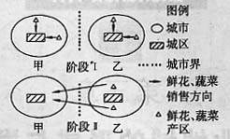
（5）．阶段I鲜花和蔬菜产区形成的主要区位因素是( )2分
A．地形平坦 B．气候优越
C．距城区近 D．水源充足
（6）．阶段II鲜花和蔬菜产区的区位变化主要是因为( )2分
A．城市用地规模的扩大 B．城市人口的增加
C．交通运输的便捷 D．城市居民收入的增加
（7）．若甲城市在河北省、乙城市在广东省，则阶段II运输量最大的季节是( )2分
A．春季 B．夏季 C．秋季 D．冬季

“华安、连城、永安、漳平一中、龙海二中、泉港一中”六校联考查字典地理网http://dili.chazidian.com
2011-2012学年下学期第二次月考
高一地理答题卷
一、单项选择题（每小题1.5分，共60分）
题号 | 1 | 2 | 3 | 4 | 5 | 6 | 7 | 8 | 9 | 10 | 11 | 12 | 13 | 14 | 15
答案
题号 | 16 | 17 | 18 | 19 | 20 | 21 | 22 | 23 | 24 | 25 | 26 | 27 | 28 | 29 | 30
答案
题号 | 31 | 32 | 33 | 34 | 35 | 36 | 37 | 38 | 39 | 40 | 得分
答案
二、综合题（本大题共3小题，共40分）
41．（8分）

42．（15分）
（1） 、 （2分）（2） ； （3分）
（3） （2分）
（4）
。（4分）
（5） （2分）（6） （2分）

43．（17分）
（1） 、 （2分）（2） ； （3分）
（3）

。（4分）
（4） （5） （6） （7） （各2分）

“华安、连城、永安、漳平一中、龙海二中、泉港一中”六校联考
2011-2012学年下学期第二次月考
高一地理参考答案及评分标准
一、单项选择题（每小题1.5分，共60分）
题号 | 1 | 2 | 3 | 4 | 5 | 6 | 7 | 8 | 9 | 10 | 11 | 12 | 13 | 14 | 15
答案 | A | C | C | D | B | C | A | B | C | C | B | D | B | C | C
题号 | 16 | 17 | 18 | 19 | 20 | 21 | 22 | 23 | 24 | 25 | 26 | 27 | 28 | 29 | 30
答案 | B | C | A | C | B | C | C | A | B | D | A | B | C | C | D
题号 | 31 | 32 | 33 | 34 | 35 | 36 | 37 | 38 | 39 | 40 | 得分
答案 | A | C | D | C | A | C | A | B | C | A
二、综合题（本大题共3小题，共40分）
41．（8分） 如下图：
42．（15分）
(1)水运便利，取水方便 2分
(2)集中式或团块式；P 收入（或经济因素） 3分 （3）C（2分）
(4)甲 位于河流下游；位于与盛行风向垂直方向的郊外；水陆交通便利 4分
(5)A （2分） (6)B （2分）
43．（17分）
(1)水稻种植业 混合农业 2分（2）地形 气候 土壤 3分
(3)临近公路，便于运输；（1分）有河流流过，水源充足；（1分）位于东南沿海，靠近广州、深圳、香港，市场需求量大；（1分）光热条件充足，降水丰富，有利于花卉和蔬菜种植。（1分）
(4)B (5)C (6)C (7)D 各2分

